Третье упражнение «Вдох-выдох»
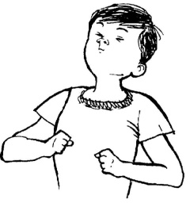
Бывают ситуации, когда «срываешься», кричишь на кого-то, а потом, приходит осознание, что совершил ошибку.
В таком случае, Вам нужен «тайм-аут», он достигается путем медленного вдоха и еще более медленного выдоха. За эти секунды мозг успевает оценить ситуацию и минимизировать ваши гневные реакции
Четвёртое упражнение «Виртуальная игра»
Эмоционально окрашенные ситуации содержат в себе несколько составляющих: сама эмоция, телесное ощущение, мысли, картинку (образ ситуации) Как раз через этот «образ» мы можем воздействовать на эмоцию. Представляем её: размер, цвет, форму, вес, плотность и т.д. После начинаем изменять, играть с тем, что представили. Можно изменить
габариты, или представить эмоцию в виде жидкости, которую переливаем из стакана в стакан. Таким образом, нам предоставляется возможность контролировать и воздействовать на эмоцию через некий образ.

«Высшая лига» в управлении эмоциями
Разница между обычным человеком и продвинутым Мастером видна сразу. Мастер способен легко управлять своими эмоциями, подавлять гнев, нивелировать страх. Но еще Мастер сам может создавать любые эмоции, тогда КОГДА хочет и СТОЛЬКО сколько хочет он сам.

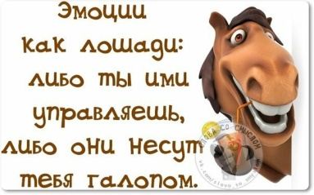

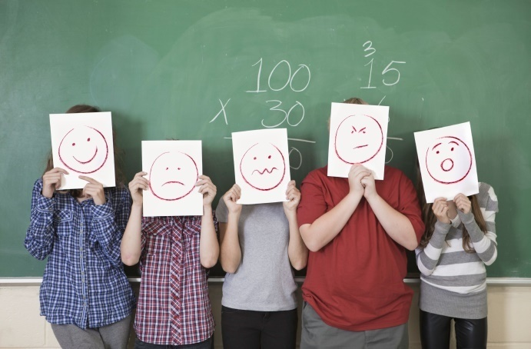

Напоследок, хочется пожелать существовать в мире с собой, со своими эмоциями, любить, понимать и прощать.
Успехов Вам!

КАК СПРАВИТЬСЯ С СОБСТВЕННЫМИ ОТРИЦАТЕЛЬНЫМИ ЭМОЦИЯМИ

Подготовила: педагог-психолог Бугаенко С.А.
Мы продолжаем рассматривать особенности психологии человека. Все эмоциональные реакции, обычно подразделяют на негативные и позитивные. Но в действительности эмоции – это всего лишь ответ на внешний раздражитель, а вот положительные они будут или отрицательные полностью зависит от нас.
ДЛЯ ЧЕГО НАМ НЕОБХОДИМЫ ОТРИЦАТЕЛЬНЫЕ ЭМОЦИИ?  Всегда ли негативные  эмоции – это плохо?  Психологи настаивают на том что, негативные эмоции играют важную роль в нашей жизни. Например, отрицательная эмоция СТРАХ. Что будет с человеком, который не испытывает страх за свою жизнь? Наверное, он достаточно быстро погибнет, разобьется, упав с окна, или утонет  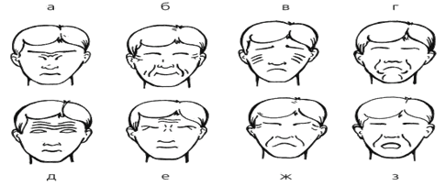  ТЕСТ. Распознавание эмоций. Вам нужно посмотреть на представленный ниже рисунок и постараться определить, что испытывает человек, изображенный на картинке. После с помощью перевернутой подсказки можно проверить правильность своих ответов |  | 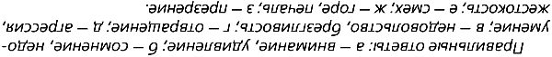  Если удалось узнать 6 и более эмоций, можно сказать, что Вы очень внимательны, легко различаете особенности мимики человека, наблюдательность Ваша отличительная черта. Вы сможете хорошо разобраться в психологии собеседника, вовремя заметить изменения в его поведении, проявите сочувствие и сопереживание.  Более низкий результат, увы, Ваши способности к распознанию эмоций недостаточно развиты. Вам нужно быть более внимательным к окружающим, развивать наблюдательность  Способность контролировать негативные эмоции (гнев, злость, агрессию и т.д.) пригодится всюду, начиная от общения с родными людьми, до решения учебных вопросов.  И этому можно научиться.  Выполняйте предложенные упражненияи у Вас все получится. |  | Первое упражнение  В этом упражнении Вам нужно изменить выражение негативных эмоций на позитив. Например, гневные тирады поменяйте на радостные эмоции. Во время конфликта, вместо того, что бы накричать на человека можно сказать то, что он совсем не ожидает. «Ты мне очень дорог», «Ты самый замечательный друг»  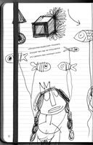  Второе упражнение позволяет сгладить отрицательные эмоции, свести их воздействие к минимуму. Разделите лист на две части, на правой половине опишите свои «плохие» эмоции, а вот на левой – «хорошие». Далее разрезаем лист и «плохую» половину можно скомкать и выкинуть, сжечь, а «хорошую» оставьте себе. Перечитайте её по несколько раз в течение дня, при этом обязательно сосредотачиваясь на позитиве.

